## 链表的区间问题

Redis的lrange和ltrim等含有区间的函数，遵循前后都包含的规则，例：

|  |
| --- |
| $redis->rPush('key1', 'A');  $redis->rPush('key1', 'B');  $redis->rPush('key1', 'C');  $redis->lRange('key1', 0, 1); /* array('A', 'B') */ //索引从0开始到1（包含1）的 |

## Hash类型适合存对象

适合存对象

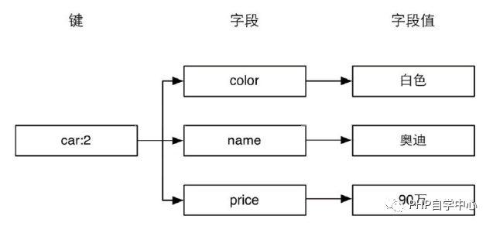

|  |
| --- |
| 批量填充：  hmset car:2 color "白色" name "奥迪" price “90万” |

## ttl(‘key’)

以秒为单位，返回给定 key 的剩余生存时间(TTL, time to live)。

当key不存在，返回-2

当key存在，但没有设过期时间，返回-1